**Educação Pré- Escolar**

**Jardim de infância de São Martinho de Anta**

**Nesta semana de 27 de abril a 1 de maio, proponho abordarmos 2 temáticas que vão de encontro a datas comemorativas:**

* **Dia Mundial da Dança (dia 29 abril) -** tem por objetivo celebrar esta arte e mostrar a sua universalidade
* **Dia das Mães (dia 3 de maio /1º domingo)** - homenagem a figura materna e a maternidade. ________________________________________________________________________
* **ÁREA DE FORMAÇÃO PESSOAL E SOCIAL /ÁREA DO CONHECIMENTO DO MUNDO**

No âmbito da Educação Artística, o **Dia Mundial da Dança** poderá ser abordado como manifestações corporais do “emocional humano” e a sua evolução, a par da evolução da humanidade e daí a sua diversidade. Assim proponho que previamente seja visionado o site sobre a **História da Dança -** <https://youtu.be/XeOLHbeBj7c> e quando for apresentado as crianças, que avancem nas partes mais teóricas ou alongadas, dando maior valor as imagens dos diferentes estilos de dança que surgiram ao longo dos tempos.

**Curiosidade** para os adultos:

A mais antiga comemoração do **Dia das mães** é mitológica. A [Enciclopédia Britânica](https://pt.wikipedia.org/wiki/Enciclop%C3%A9dia_Brit%C3%A2nica) diz: "Uma festividade derivada do costume de adorar a mãe, na antiga Grécia. A adoração formal da mãe, com cerimônias para Cibele ou Rhea, a Grande Mãe dos Deuses, era realizada nos idos de março, em toda a Ásia Menor."

O Dia das Mães foi celebrado pela primeira vez em 9 de maio de 1914, nos Estados Unidos. Tendo sido reconhecida como idealizadora do Dia das Mães, a [metodista](https://pt.wikipedia.org/wiki/Igreja_Metodista) [Anna Jarvis](https://pt.wikipedia.org/wiki/Anna_Jarvis).

Com as Crianças, esta data comemorativa é uma ótima oportunidade de trabalhar os **Valores**. A construção dos valores resulta da experiência vivida pelas crianças e adultos ao se relacionar com o mundo e seu pares e é da afetividade que surgem os valores através das trocas interpessoais.

* **ÁREA DA EXPRESSÃO E COMUNICAÇÃO**

**- DOMÍNIO DA LINGUAGEM /ABORDAGEM À ESCRITA**  **E DOMÍNIO DA EDUCAÇÃO ARTISTICA/ SUBDOMÍNIO DAS ARTES VISUAIS**

Apresentar o vídeo infantil **Mães de todos os tipos -** [**https://www.slideshare.net/chrizcb/mes-de-todos-os-tipos**](https://www.slideshare.net/chrizcb/mes-de-todos-os-tipos)

Após a leitura, converse com seu filho (a) sobre:

* Toda mãe tem um jeito de ser muito próprio:

- De que tipo é a tua mãe? Porquê?

- O que toda mãe tem em comum? (com certeza chegaram a conclusão de que todas amam muito os seus filhos)

- Pensa na tua mãe e escolhe uma palavra que a define melhor. Faz um postal (algumas ideias nos anexos): escreve/copia essa palavra para uma folha e faz um desenho de ti e da tua mãe, decore a folha como quiser.

As crianças costumam gostar muito desta **poesia “Se as coisas fossem mães”**

[**https://pt.slideshare.net/marciapanzarin1/se-as-coisas-fossem-mes-14122635**](https://pt.slideshare.net/marciapanzarin1/se-as-coisas-fossem-mes-14122635)

Á propósito desta poesia, segue-se uma ficha de trabalho no âmbito da abordagem á escrita, para os 4 e 5 anos.

**- DOMÍNIO DA MATEMÁTICA (**fichas de trabalho em anexo)

* **E que tal fazer no Dia da Mãe uma receita de bolachas de laranja?**

Ingredientes:

* 200 gramas de açúcar
* 3 ovos
* 1 copo de sumo de laranja
* 250 gramas de farinha
* Raspas de 1 laranja
* Raspas de 1 um limão

Como fazer: Misturar os ingredientes com a batedeira; modelar formas com a massa; coloca-las num tabuleiro com papel vegetal e levar ao forno 180 º.

**DOMÍNIO DA EDUCAÇÃO ARTISTICA/ SUBDOMÍNIO DA MÚSICA**

* **Canção relacionada com o Dia da mãe “Tapete de florzinhas” -** [**https://youtu.be/Abd7gdCMvko**](https://youtu.be/Abd7gdCMvko)

- **DOMÍNIO DA EDUCAÇÃO FÍSICA/SUBDOMÍNIO DA DANÇA -**

* **Um desafio para o Dia da Mãe**: Ver e reproduzir com seu filho (a) a coreografia do vídeo de dança **Zumba Kids with Yana - "Gangnam Style"** - <https://youtu.be/9fgA6TJ5VHY>

E que tal enviar um pequeno vídeo de ambos a dançar para o meu email ou WhatsApp? Gostaria muito!

* [Jogos para o exercício da Coordenação óculo manual](https://www.jogosgratisparacriancas.com/infantil/index.php) - <https://www.jogosgratisparacriancas.com/infantil/index.php>

**SEGUEM-SE FICHAS DE TRABALHO (PARA QUEM TIVER POSSIBILIDADE DE FOTOCOPIAR), A DE INICIAÇÃO A ESCRITA E DOS NÚMEROS É MAIS INDICADA PARA OS 5 ANOS. Boas Atividades!!**

**Educadora: Lurdes Martins Almeida**

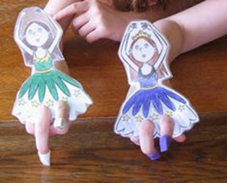

* **Vamos fazer uma boneca/bailarina?**

Pinta e recorta a boneca (colar numa cartolina ou cartão), coloca os teus dedos nos orifícios e dança!

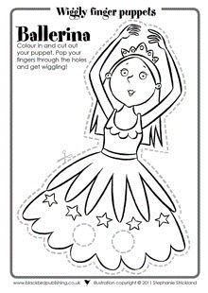

Reproduza os algarismos seguindo as indicações das setas

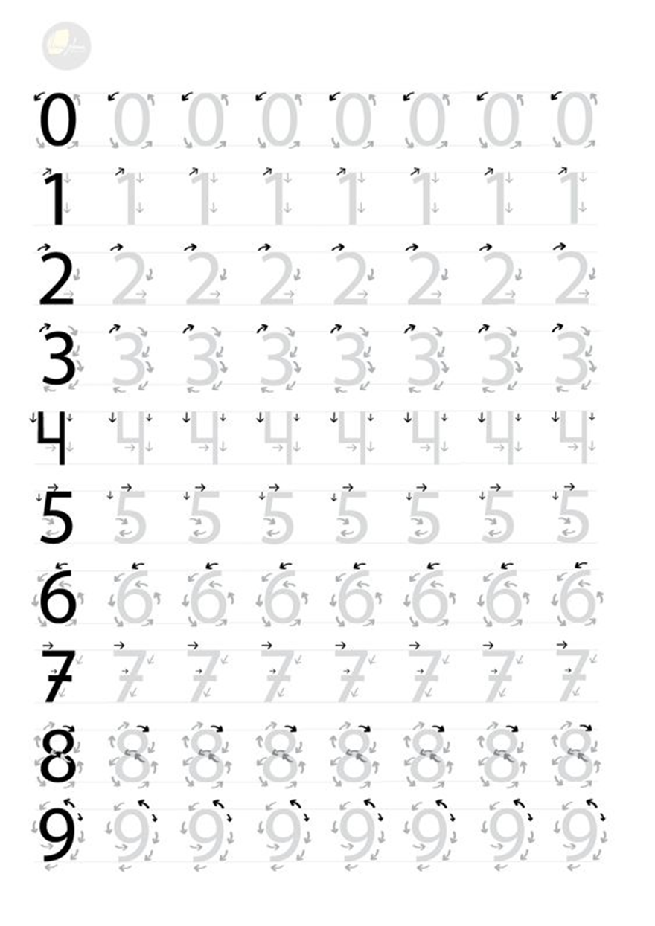



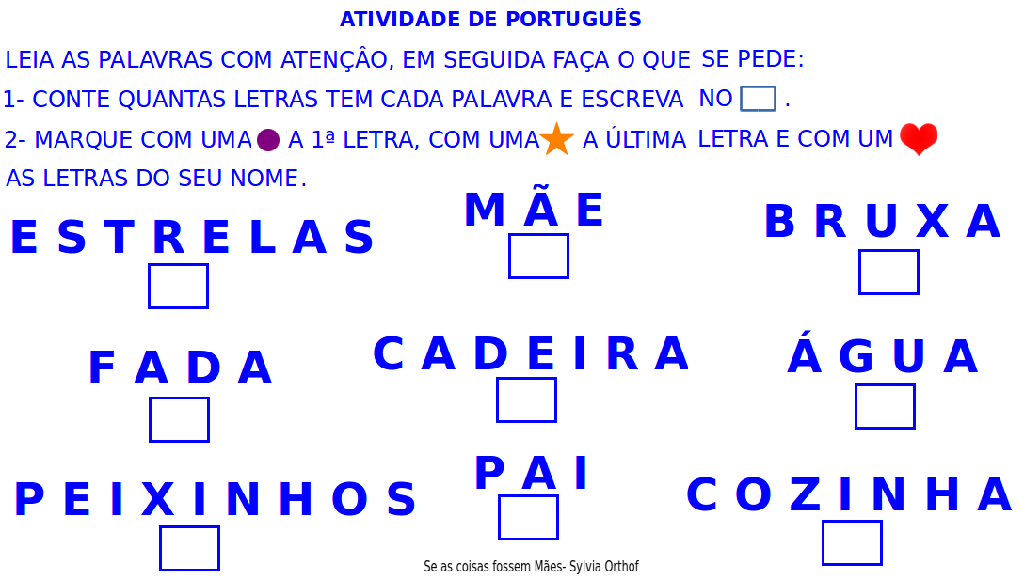

**Algumas ideias para um postal …**

